МУНИЦИПАЛЬНОЕ БЮДЖЕТНОЕ ОБЩЕОБРАЗОВАТЕЛЬНОЕ УЧРЕЖДЕНИЕ«Атланаульская гимназия им. И.Казака»  МР «Буйнакский район»  368216 Республика Дагестан  Буйнакский район с. Атланаул | 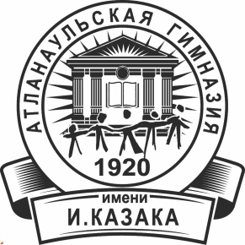 | ИНН:0507009642  ОГРН:1030500713616  КПП:050701001  ОКПО:58931252  E-mail: Atlanaul@rambler.ru  www:http://atlan.dagschool.com/  тел.8(9064) 47 55 70

Информация
о проведенных уроках, посвящённых 75-летию Победы
в МБОУ «Атланаульская гимназия им. Ирчи Казака»

Темы по классам | Количество педагогов | Количество учащихся | Приглашённые гости
1-4 классы  «Мы будем чтить ваш подвиг вечно» | 10 | 204 | Глава адмистрации с. Атланаул Мусалаев К.М.
5-9 классы  «Этих дней не смолкнет слава» | 11 | 181 | Председатель родительского комитета гимназии Абсаматова З.
10 класс  «75 лет великой Победы» | 1 | 10 | Родитель Дааева А.

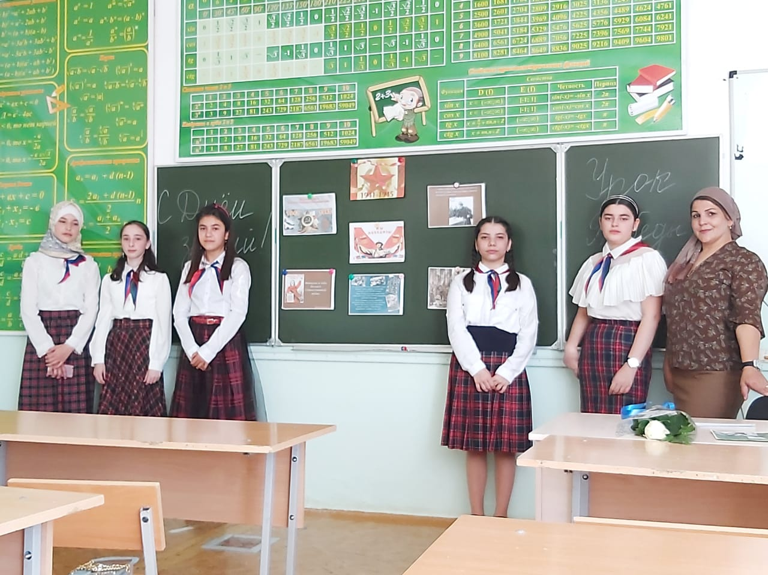
1.09.2020
8б класс-13 учащихся.
Классный руководитель – Алхасова С.А
Тема «Этих дней не смолкнет слава»

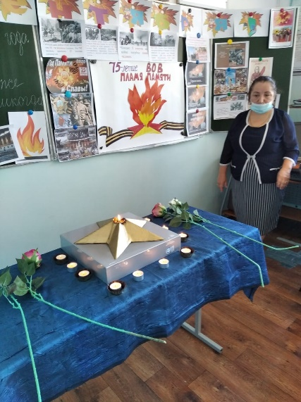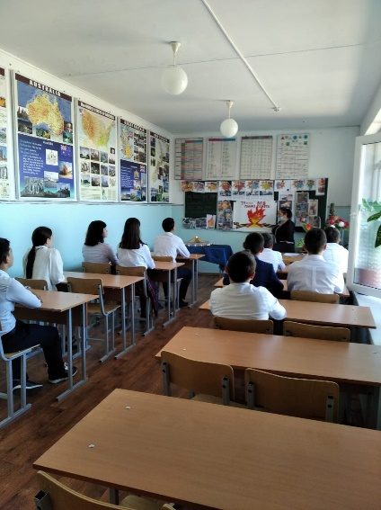

1.09.2020
9а класс-14учащихся.
Классный руководитель – Капурова Д.А
Тема «Этих дней не смолкнет слава»

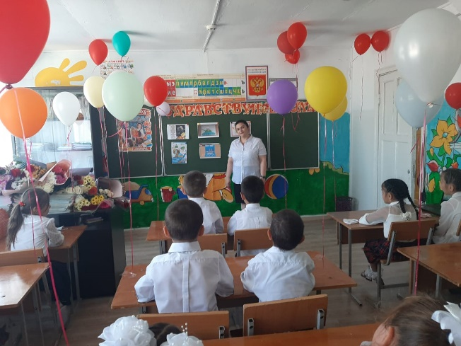
1.09.2020
1в класс-20учащихся.
Классный руководитель – Курбанова С.Х.
Тема «Мы будем чтить ваш подвиг вечно»

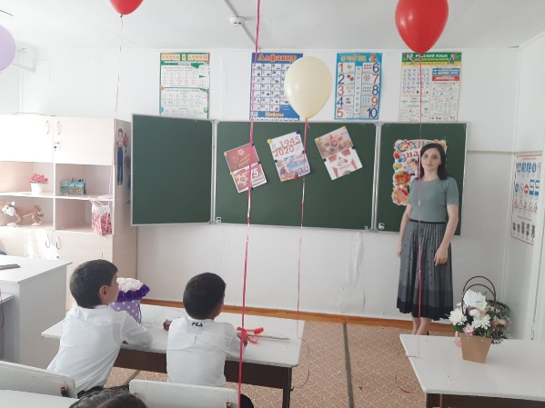
1.09.2020
1а класс-20 учащихся.
Классный руководитель – Амирханова З.З.
Тема «Мы будем чтить ваш подвиг вечно»

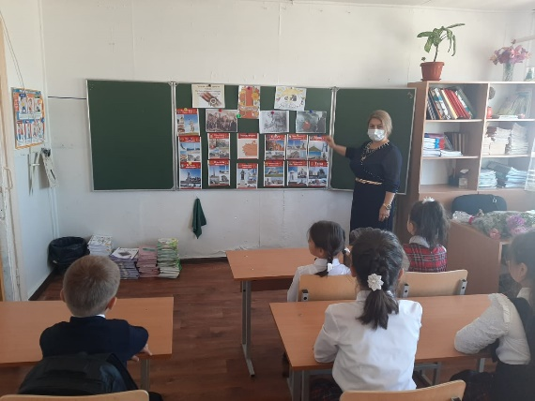
1.09.2020
4б класс-23 учащихся.
Классный руководитель – Алхасова П.С.
Тема «Мы будем чтить ваш подвиг вечно»

